DD 4.11 Rapports de force et chronologie de la Guerre froide

Document 1 : comparatif des deux super-puissances vers 1950
Puissances | Population en millions  (pertes liées à la SGM) | PIB brut en milliards  (rang mondial) | PIB/habitants  En milliers de dollars | Exportations de marchandises en milliards de dollars (rang mondial) | Arsenaux nucléaires : nombre de bombes | Opinion des Parisiens en 1944 sur le pays ayant œuvré à la défaite allemande
Etats-Unis | 152 (0.3) | 1 456 (1er) | 9 561 | 43 (1er ) | 400 | 49%
U.R.S.S. | 180 (20) | 510 (2nd) | 2 834 | 6 (11ème ) | 10 à 20 | 61%
Source : Angus Maddison, L’économie mondiale. Une perspective millénaire. 2001.
Documents 2 et 3 : chronologie de la Guerre froide
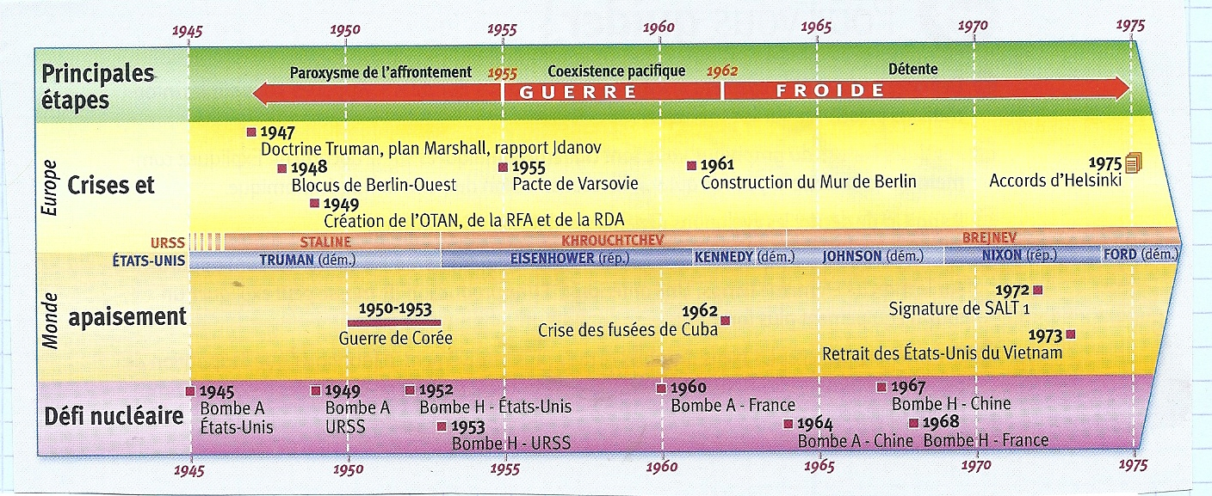
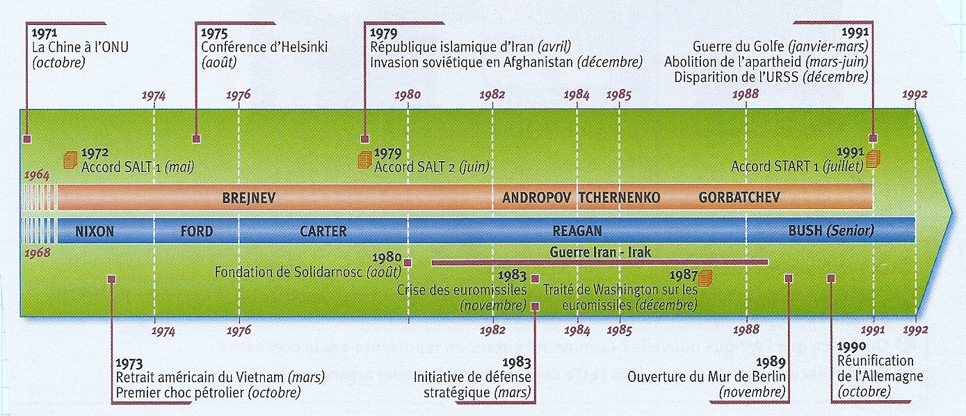
Document 4 : comparatif des deux super-puissances en 1983 ou vers 1990-91
Puissances | Population en millions en 1991  (hausse par rapport à 1950) | PIB brut en milliards en 1983  (coefficient multiplicateur par rapport à 1950) ) | PIB/habitants  En milliers de dollars  en 1991 | Espérance de vie en 1990 (en années) | Arsenaux nucléaires : nombre d’ogives | Opinion des Parisiens en 2004 sur le pays ayant œuvré à la défaite allemande
Etats-Unis | 252 (+65%) | 3 280 (X2.2) | 16 700 (X1.7) | 75 | 21 000 | 49%
U.R.S.S. | 291 (+61%) | 944 (X1.8) | 6 000 (X2) | 69 | 33 500 | 25%
Sources : Angus Maddison, L’économie mondiale. Une perspective millénaire. 2001
Rodolphe de Koininck et Jean-François Rousseau, Les poids du monde, 2006 Images économiques du monde 1990, 1990.

